**谊品水产运营体系-夜班篇**

# 门店夜班店长工作内容及考核标准

**夜班工作内容考核表**

|  |  |  |  |  |  |
| --- | --- | --- | --- | --- | --- |
| **项目** | **工作考核内容** | **反馈人** | **反馈形式** | **处罚方式** | **跟进人员** |
| 水温盐度达标 | 确保当晚库存夜间温度达标：按照各种商品标准，确保库存商品水温、盐度、氧气正常；按照温度检查表要求填写，并拍摄视频。拍摄视频要求清晰报出店名、商品名称、温度、盐度（如需要）、品质活力情况； | 物流司机 | 水印相机拍视频 | 未按要求做罚款夜班店长20元，物流司机未反馈视频罚款10元） | 物流对接（司机）商学院（夜班店长） |
| 收货准备 | 收货前需要准备大白桶，虾水调好温度和盐度（不得使用自来水）；可混收的淡水鱼单独准备大白桶收货，同样需调好温度，做好收货准备！严格禁止不放水干收、或放自来水收货 | 物流司机 | 水印相机拍照（现场照，温度照共两张） | 物流司机未反馈照片，少任一张罚款10元，夜班未按标准或温度不达标，罚款夜班20元。 | 物流对接（司机）商学院（夜班店长） |
| 到货异常反馈 | 高效、规范收货并拍照反馈收货质量问题：收货时，不得暴力接货，在满足鱼虾养殖条件下称重，收货；收货时的异常，需要称重并在发到对应的线路收货群； | 夜班店长 | 水印相机拍视频 | 如未发视频，视为无异常，如后面出现货损，则自行承担货损价值（按正价核算） | 商学院 |
| 收货后保养殖管理 | 确保温度、盐度正常并拍照反馈：收货后商品（除虾外）应快速入缸，按缸放鱼、加盖防跳板，反馈视频，监测温度，发出状态视频；虾需要用调好温度和盐度的水适度冲洗后入缸！ | 夜班店长 | 水印相机拍视频 | 如温度盐度未达标，则罚款20元，如未反馈视频则罚款10元，并承担出现的货损价值（按正价核算） | 商学院 |
| 高出标准的必须着手降温，降温动作必须先调好温度再倒入缸中，禁止向鱼体大量倒冰，或暴力降温。 |

**表12：商品在店温度标准（同运输）**

|  |  |  |
| --- | --- | --- |
| 商品名称 | 盐度 | 温度 |
| 基围虾 | 16度 | 16度，夏季14度 |
| 鲍鱼 | 20度 | 12-14度 |
| 花蛤、黄蛏、生蚝 | 18-20度 | 10-12度 |
| 鲈鱼、鳊鱼、桂鱼 | 2-4度 | 16度 |
| 花鲢、白莲、汪丫鱼 | 0度 | 16度 |
| 鲫鱼、黑鱼、草鱼、鲶鱼 | 0度 | 16度 |
| 泥鳅、黄鳝 | 0度 | 16度 |
| 小龙虾、牛蛙、甲鱼 | 干养，保持湿度 | |

**门店温度登记表**

门店需要24小时安排登记鱼缸温度。

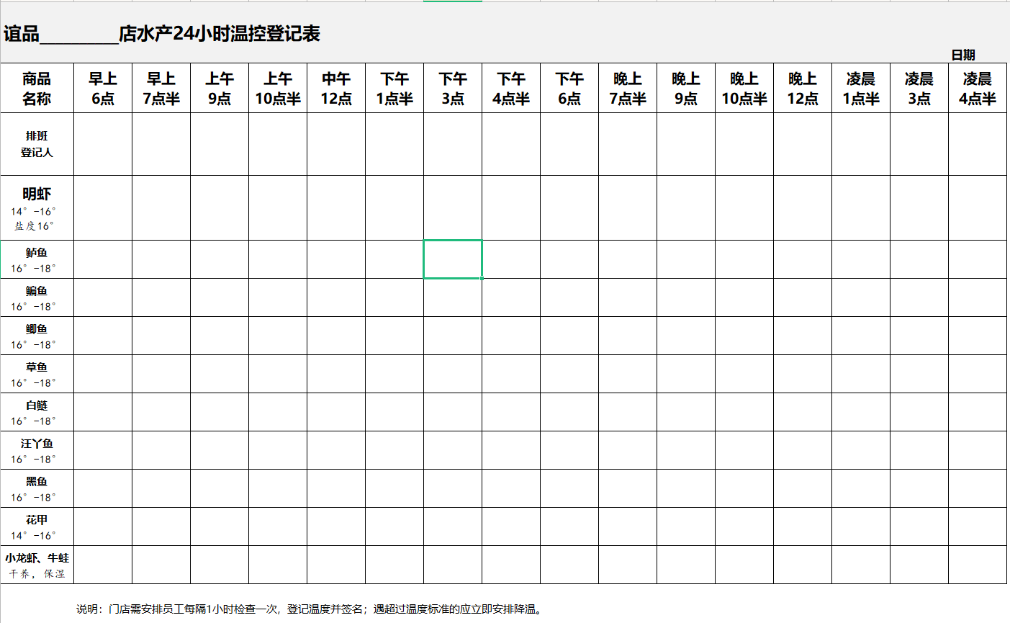

# 水产大老板端考核标准

**表5：水产大老板考核表**

|  |  |  |  |  |
| --- | --- | --- | --- | --- |
| **项目** | **考核内容** | **跟进人员** | **反馈形式** | **处罚方式** |
| 水温晨检 | 早晨上班第一时间拍摄鱼虾活度现状视频反馈到群内；检查每个缸水温、虾缸和花甲缸的盐度是否达标；反馈昨日温度控制表。 | 中台，商学院 | 水印相机拍视频 | 未反馈视频的罚款10元，且视为一切正常，所有死亡率和毛利损失（按正价核算）皆自行承担。  水温不对的夜班大老板罚款20元。  未反馈温度控制表罚款10元。 |
| 死亡统计 | 水产大老板在检查完水温和盐度后，第一时间把死鱼、死虾、翻肚鱼等死亡和翻肚的活鲜挑出来，称重反馈到群里。 | 中台 |  | 未反馈的或者超过九点反馈的罚款20元每次。 |
| 恒温控制 | 在售卖过程中，水产大老板时刻保证水温和盐度达标，填写温度控制表。 | 中台巡检 |  | 未按标准来，大老板罚款10元/次，超过三次（含三次）直接劝退，总店长负连带责任一次罚款10元。 |
| 下班测温 | 中午下班前需将鱼岗用盖子盖好，拍摄鱼的状况和温度盐度视频反馈到群里。 | 中台 | 水印相机拍视频 | 未反馈视频的罚款10元，温度盐度未达标罚款20元 |
| 夜市控温 | 下午上班前检查水温，水温不对快速加冰瓶降温，并拍摄鱼虾的状况和温度盐度视频。 | 中台 | 水印相机拍视频 | 未按标准来，大老板一次罚款10元，超过三次（含三次）直接劝退，总店长负连带责任一次罚款10元；温度盐度导致货损需全额承担货损（按正价核算）。 |
| 库存反馈 | 拍摄剩余库存的状况和温度盐度视频（第二天收鱼的盐度和此刻的温度）反馈到群内。 | 中台 | 水印相机拍视频 | 未反馈视频，罚款10元，且视为无库存，出现货损则全额承担（按正价核算）；温度盐度异常罚款20元，且承担出现的货损价值（按正价核算）。 |
| 晚班清洁 | 晚上下班，要做好卫生清洁及鱼岗养殖的准备工作（水、盐度、氧气泵）。 | 中台 |  | 未反馈图片的罚款10元 |
| 产品服务 | 在售卖过程中，看到顾客有意向卖水产品，要积极和顾客交流，并进行产品介绍。 | 中台巡检 |  | 如有无动于衷或者在忙其它事情的情况发生水产大老板罚款10元每次，超过三次含三次直接劝退。 |
| 杀鱼 | 在售卖过程中，要满足顾客的需求，如片鱼、杀黄鳝、泥鳅、杀龙虾等基础服务 | 中台巡检 |  | 如有不做服务的情况出现---第一次罚款20元，第二次直接进行劝退。 |
| 休假 | 大老板每周休半天，一个月休4次 | 商学院 |  | 如有多休，按旷工处理。 |